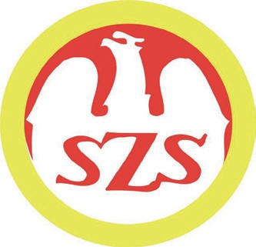

Szkolny Związek Sportowy
Warszawy i Województwa Mazowieckiego Rejon Sochaczew

96-500 Sochaczew, tel. 608 483 157, e-mail: zenon.grabczewski@wp.pl

Komunikat Organizacyjny Finałów XXVIIII MIMSz
Szkół Ponadpodstawowych w piłce ręcznej chłopców
Sochaczew, 28 maja 2026r.

1 .Organizator : SZS. W-Wy i woj. Mazowieckiego
SZS. Rejon Sochaczew
ZSCKP w Sochaczewie.

2.Termin i miejsce : 28 maja 2026r.czwartek/godz.9.00. Hala sportowa ZSCKP w Sochaczewie
Ul. Marszałka J. Piłsudskiego 51.
3.Uczestnictwo : W zawodach biorą udział przedstawiciele 8 rejonów szkół wyłonionych
z eliminacji rejonowych, uczniowie jednej szkoły dziennej/rocznik 2006 i młodsi/.
Zgłoszenia przez System SRC. Weryfikacja godz. 8,30-8,45 dokumenty zgodnie
Z regulaminem SZSW-wy i Woj. Mazowieckiego XXVIII MIMSz/2026r.
Sposób przeprowadzenia zawodów zależy od liczby zgłoszonych szkół.
Zakaz gry z klejem , gra zgodnie z przepisami ZPR w Polsce.

4.Dekoracje : 1-3miejsca ,Szkoły –puchary. Indywidualne – medale.
- wyróżnienia specjalne.

Postanowienia końcowe : Uczestników zawodów obowiązuje przestrzeganie regulaminów /hali spor. Szatni,,szkoły/ W przypadku stwierdzenia jakichkolwiek zniszczeń odpowiedzialność ponosi opiekun.
Każdego uczestnika zawodów obowiązuje zmiana obuwia przy wejściu na halę sportową.
W przypadku niestosowania się do regulaminu imprez sportowych organizator ma prawo wykluczenia zawodnika z udziału w zawodach
W sprawach spornych nieujętych w regulaminie decyduje organizator..

ZGŁOSZENIA do udziału w turnieju do 25maja /pełna nazwa szkoły/ :e-mail :zenon.grabczewski@wp.pl

Zenon Grąbczewski ,tel: 608486 157 - Koordynator rejonu Sochaczew.

.

.

.

